Муниципальное автономное дошкольное образовательное учреждение

детский сад комбинированного вида «Солнышко»

***Азбука дыхания***

**Мини-проект**

Участники проекта: дети подготовительной группы «Семицветик»,

родители, педагоги группы.

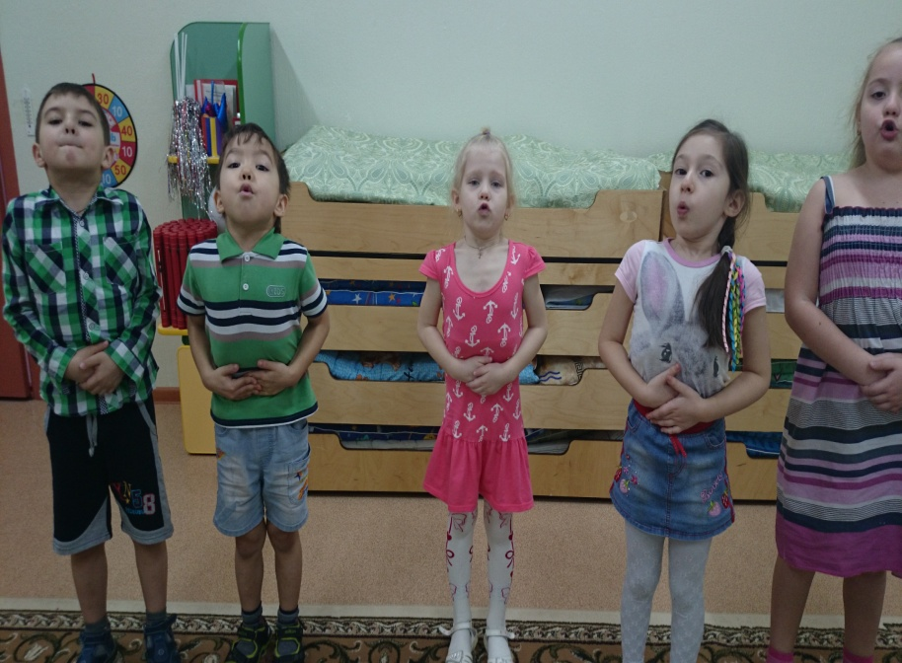

**Подготовила мини-проект**

**Воспитатель: ХабироваЛ.Ю.**

**Атавина Н.М.**

**2014г.**

*Мы говорим «утро дышит прохладой», «вздохнула земля», «божественное дыхание ветерка», «дыхание жизни» - вся наша планета дышит, развивается как живой организм.   
Речевое дыхание отличается от обычного дыхания. Речевое дыхание – это управляемый процесс. А поможет управлять этим процессом – дыхательная гимнастика. Дыхательная гимнастика помогает в коррекционной работе с детьми заикающимися, с ОНР, другими речевыми расстройствами. Она необходима для часто болеющих детей, но так же и для здоровых детей, чтобы сохранить это самое здоровье. А.Н. Стрельникова утверждала: «Люди плохо дышат, говорят, кричат и поют, потому что болеют, а болеют потому что не умеют правильно дышать. Научите их этому – и болезнь отступит».   
Я вас призываю помочь нашим детям!*

Главной особенностью данного проекта  является формирование поведенческих реакций, направленных на сохранение и укрепление здоровья ребёнка через привычку «правильного» дыхания. В ритме современной жизни люди не задумываются над тем, как мы дышим. Поэтому первоначальной задачей педагога является стремление обратить внимание не только детей, но и их родителей на формирование правильной методики дыхания (речевого, спортивного и т. д.). Дыхательная гимнастика является наиболее эффективным методом не только профилактики простудных заболеваний и заболеваний органов дыхания у детей, но и общего укрепления организма ребенка. При выполнении комплекса таких упражнений развивается дыхательная мускулатура, речевой аппарат, происходит насыщение крови кислородом, что благотворно влияет на деятельность всех органов и систем. Данный проект поможет родителям задуматься о проблеме «правильного» дыхания. Актуален он так же для работников образовательных учреждений, так как, используя его, можно научить дошкольника «правильному» дыханию, тем самым снизив уровень заболеваемости детей в ДОУ.

**Цель проекта:** воспитание правильного дыхания, как коррекции речи, так и снижения заболеваемости);  
  воспитание физически развитого жизнерадостного ребенка путем формирования у него осознанного отношения к своему здоровью и потребности к здоровому образу жизни

К числу основных **задач**, которые решались в ходе реализации проекта относятся:

* развитие осознанного интереса у детей и их родителей к оздоровительным технологиям которые помогут детям научиться правильно дышать при произношении звуков, стремление научиться ими пользоваться в дальнейшей жизни;
* - использовать приёмы проведения дыхательной гимнастики в работе с детьми .   
  - показать значение дыхательной гимнастики , как одно из средств профилактики заболеваний и коррекции произношения свистящих, шипящих звуков, звука Р
* поэтапное овладение детьми и их родителями (по принципу нарастающего интереса) основам «правильного» дыхания;
* овладение навыками согласовывать дыхание с выполнением упражнений, тем самым активизируя иммунные силы организма;
* создание благоприятных условий для формирования здоровой и физически развитой личности;
* **Вид проекта:**групповой.
* **Тип проекта:** познавательно-оздоровительная
* **Продолжительность проекта:** октябрь - ноябрь 2014год.
* **Участники проекта:** дети группы, родители, воспитатели, логопед, музыкальный руководитель, педагог по физической культуре.

**Принципы проекта:**

– принцип индивидуального и дифференцированного подхода (учет личностных, возрастных особенностей детей и уровня их психического и физического развития);  
– принцип социальной безопасности (дошкольники должны понимать, что развитие правильного дыхания это показатель, как коррекции речи, так и снижения заболеваемости);  
– принцип взаимосвязи с семьей(соблюдение единых требований ДОУ и семьи в воспитании здорового ребенка и вовлечение в здоровьесберегающие и оздоровительные мероприятия и их оценка);  
– принцип разностороннего развития личности (активизация мыслительной деятельности детей, создание условий, в которых ребенок сам ищет рациональный способ решения);

– принцип цикличности и систематичности;  
– принцип обеспечения равных возможностей при реализации проекта развития речи детей.

**Образовательная область:**   физическая культура.

**Области интеграции:  «**здоровье», «познание», «коммуникация», «социализация», «безопасность», «музыка», «чтение художественной литературы», «художественное творчество», «труд».

**Формы работы:**

|  |  |
| --- | --- |
| с детьми | с родителями |
| – беседы – объяснение – показ – опыты – непосредственно-образовательная деятельность – самостоятельная деятельность детей – совместная со взрослым деятельность – дидактические игры – дыхательные упражнения – дни здоровья – развлечения, досуги, спортивные праздники – фотовыставки | – анкетирование – консультирование – беседы – показ – объяснение – индивидуальные беседы – совместная деятельность с детьми – презентация дидактического материала, детской деятельности – мастер-класс (изготовление нетрадиционного оборудования) – развлечения, досуги, спортивные праздники – фотовыставки |

|  |  |
| --- | --- |
|  |  |
|  |  |
|  |  |

**Ресурсное обеспечение:**

|  |  |  |
| --- | --- | --- |
| кадровые ресурсы | материальные ресурсы | методические ресурсы |
| педагоги ДОУ – медицинский персонал | материалы, необходимые для изготовления оборудования | справочная литература – научно-методическая литература |

|  |  |  |
| --- | --- | --- |
|  |  |  |
|  |  |  |

**Этапы осуществления проекта:**

|  |  |
| --- | --- |
| Организационно-подготовительный | – Мониторинг уровня заболеваемости воспитанников. – Анкетирование родителей «О здоровье всерьез». – Обсуждение целей и задач с участниками проекта (воспитатели, музыкальный руководитель, дети, родители). – Составление плана работы. – Вовлечение всех участников в план совместной  реализации проекта по укреплению здоровья детей. – Изучение методической литературы. – Подбор познавательных статей. – Приобретение и изготовление необходимого оборудования. – Подготовка атрибутов для самостоятельной деятельности детей. – Разработка компьютерных презентаций «Дышим правильно, красиво», «Как мы дышим» «Как работает наш нос». – Создание картотеки дыхательных упражнений. – Разработка конспектов спортивных праздников, досугов и развлечений. |
| Основной | – Просмотр компьютерной презентации «Как мы дышим» «Как работает наш нос». – Разучивание с детьми пословиц и поговорок о здоровье. – Рассуждалки с детьми«Чем отличается здоровый человек от больного?», «Что нужно делать, чтобы быть здоровым?» «Как дыхание влияет на нашу речь ?», «Почему нужно правильно дышать при произношении звуков?».  -Разучивание и распевание детьми на занятиях музыки чистоговорок. – Разучивание с детьми комплексов дыхательной гимнастики. – Включение дыхательных упражнений в различные режимные моменты. – Фотосессия воспитанников «Правильно дышу, звуки все произношу». – Проведение консультаций для родителей «Умеем ли мы правильно дышать», «Правильное дыхание – основная составляющая развития речи дошкольника». – Мастер-класс для родителей по изготовлению пособий для формирования «правильного» дыхания. – Проведение семинара-практикума для педагогов и родителей по теме «Использование дыхательной гимнастики для речевого развития». – Организация совместной творческой деятельности детей с родителями. Практическое занятие  «Учусь дышать вместе с мамой и папой» с использованием предметов окружающего мира. |
| Заключительный | – Мониторинг уровня заболеваемости воспитанников (сравнительный анализ). – Выставка пособий. – Конкурс семейных комплексов дыхательной гимнастики «Будьте здоровы!». – Разработка методических рекомендаций для педагогов и родителей по проведению дыхательной гимнастики.  – Презентация  проекта для педагогов и родителей «Азбука дыхания». – Спортивный праздник «Здоровейка». |

|  |  |
| --- | --- |
|  |  |
|  |  |
|  |  |

**Ожидаемые результаты:**

* повышение педагогической компетентности педагогов и родителей в оздоровительной работе с детьми;
* положительная психологическая адаптация к новой оздоровительной методике участников проекта;
* снижение простудных заболеваний у воспитанников;
* формирование у участников проекта «правильных» дыхательных привычек;
* изменение отношения детей к сохранению своего здоровья;
* использование  здоровьесберегающих технологий  в семье;
* обобщение и распространение опыта работы по данной тем.

**Реализация проекта:**

|  |  |
| --- | --- |
| РЕЖИМНЫЕ МОМЕНТЫ | ОЗДОРОВИТЕЛЬНЫЕ   МЕРОПРИЯТИЯ |
| УТРО | 1.Утренняя зарядка (дышим правильно)  2.Пальчиковая гимнастика  3.Игровой самомассаж  5.Мытье рук и лица холодной водой |
| ЗАНЯТИЕ | 1.Перед занятием –звуковая гимнастика (дыхание для звуков)  2.Динамическая пауза на занятии  3.Гимнастика для глаз  4.После занятия – дыхание в играх |
| ПРОГУЛКА | 1.Двигательная активность (Упражнения с элементами дыхания)  2.Подвижная игра  3.Дыхательная гимнастика |
| ПЕРЕД  СНОМ | 1.Элементы аутогенной тренировки |
| ПОСЛЕ ПРОБУЖДЕНИЯ | 1.Гимнастика пробуждения  (в постели)  2.Сухое растирание  2.Корригирующие дорожки  (профилактика плоскостопия)  3.Босохождение (3-5 мин.) |
| ПОСЛЕ ПОЛДНИКА | 1.Пихогимнастика (эмоциональное  Здоровье с элементами дыхательной гимнастики)  2.Осанка (профилактика сколиоза) |
| ВЕЧЕР | 1.Артикуляционная гимнастика, дыхательная гимнастика для звуков. |

***КОНСУЛЬТАЦИЯ ДЛЯ РОДИТЕЛЕЙ***

Наша речь осуществляется благодаря четкой и правильной работе всех органов, принимающих участие в речевом акте. Важной частью речи является дыхание. К органам дыхания относятся: грудная клетка, легкие и дыхательные пути (наружный нос, полость носа, глотка, гортань, трахея, бронхи). Дыхательный аппарат обеспечивает газообмен между вдыхаемым воздухом и кровью, а также очищение от пылевых частиц, увлажнение и согревание вдыхаемого воздуха.

Физиологическое, или жизненное, дыхание складывается из вдоха и выдоха, которые сменяют друг друга. Оно призвано поддерживать жизнь в организме путем газообмена. Речевое дыхание призвано участвовать в создании голосового звучания на равномерном выдохе. Оно отличается от жизненного тем, что это управляемый процесс. В речи вдох короткий, а выдох длинный. Поэтому количество выдыхаемого воздуха зависит от длины фразы. Речевое дыхание считается неправильным, если дыхание учащено, выдох укорочен, слишком большой вдох или добор воздуха заметен для окружающих.Наиболее правильное, целесообразное и удобное для речи диафрагмально-реберное дыхание.

Регулярные занятия дыхательной гимнастикой способствует воспитанию правильного речевого дыхания с удлиненным постепенным вдохом, профилактике болезней дыхательных путей. Такие заболевания, как ринит, ринофарингит, риносинусит, гайморит, хронический бронхит, аденоидит, полипы носовой полости часто являются причиной звукопроизношения у детей, затрудняют процесс правильного речевого дыхания, меняют интонационную окраску голоса, вызывают изменения в строении органов артикуляции.

Правильное носовое дыхание способствует тренировке дыхательной мускулатуры, улучшает местное и мозговое кровообращение, препятствует разрастанию аденоидов, предохраняет от переохлаждения.

В дошкольном учреждении дыхательным упражнениям необходимо уделять особое внимание. Правильное речевое дыхание - основа для нормального звукопроизношения, речи в целом. Некоторые звуки требуют энергичного сильного выдоха, сильной воздушной струи.

При занятиях необходимо соблюдать следующие требования:

- выполнять упражнения каждый день по 3 - 6 мин, в зависимости от возраста детей;

- проводить упражнения в хорошо проветриваемых помещениях или при открытой форточке;

- заниматься до еды;

- заниматься в свободной, не стесняющей движения одежде;

- дозировать количество и темп проведения упражнений;

- вдыхать воздух через рот и нос, выдыхать - через рот;

- вдыхать легко и коротко, а выдыхать - длительно и экономно;

- в процессе речевого дыхания не напрягать мышцы в области шеи, рук, живота, груди; плечи не поднимать при вдохе и опускать при выдохе;

- после выдоха перед новым вдохом сделать остановку на 2 - 3 сек.

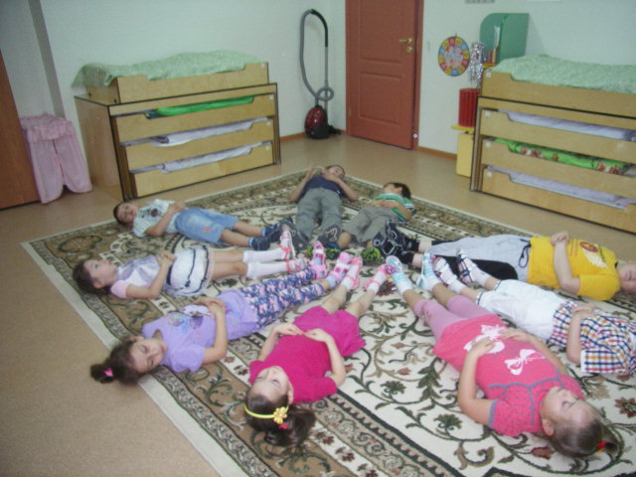

***ИГРОВЫЕ УПРАЖНЕНИЯ ДЛЯ РАЗВИТИЯ ФИЗИОЛОГИЧЕСКОГО И РЕЧЕВОГО ДЫХАНИЯ***

**Познавательно-речевое развитие.**

        Длительное произнесение на одном выдохе гласных звуков

сначала тихим, затем громким голосом: А (Э), У (О) Ы, И.

Последовательность произнесения может меняться. В течение нескольких дней звуки проговариваются вместе со взрослым, под контролем положения артикуляционной позы (губ) в зеркале.

В дальнейшем (через неделю, две, месяц...) участие взрослого сводится только к беззвучному показу ребенку артикуляционной позы гласного звука.

 Произнесение на одном выдохе сочетаний из 2, затем 3 гласных звуков:

а) АУ, УА.АО, ОА,АИ, УИ, ИУ...

б) АУИ,  АОИ, АИО, ОАИ, ОИА...

 Произнесение на одном выдохе одинаковых слогов:

а) ФА-ФА, ХА-ХА...

б) ФА-ФА-ФА, ХА-ХА-ХА...

в) ФА-ФА         ФА-ФА-ФА

  г)   ХА-ХА          ХА-ХА-ХА

     Произнесение на одном выдохе слогов с разными гласными:

а) ХА-ХО-ХИ,  ХО-ХИ-ХА

б) ФА-ФО-ФУ-ФЫ

(Примечание: звуки X, Ф берутся т. к. они наиболее легкие в произношении и практически)

  Стоя, спокойно вдохнуть, на длительном выдохе произносить:

«у-у-у».

Мчится поезд во весь дух (круговые энергичные движения согнутыми в локтях руками)

 Чух-чух! Чух-чух! Паровоз гудит (остановиться) :У-у-у-у-у-у-у (погудеть).

**"Комарик"** - сесть, ногами обхватить ножки стула, руки поставить на пояс. Вдохнуть, медленно повернуть туловище в сторону; на выдохе показать, как звенит комарик - "з-з-з"; быстро вернуться в исходное положение. Новый вдох - и поворот в другую сторону.

**C:\Documents and Settings\Admin\Рабочий стол\994.gif"Жук"** - сесть, руки развести в стороны, немного отведя их назад - вдох. Выдыхая, показать, как долго жужжит большой жук - "ж-ж-ж", одновременно опуская руки вниз.

**"Трубач"** - поднести к губам воображаемую трубу. Имитируя движения трубача, нажимать пальцами на воображаемые клавиши, на выдохе произнося "ту-ту-ту" (10 - 15 сек).

**"Шину прокололи"** - сделать легкий вдох, выдыхая, показать, как медленно выходит воздух через прокол в шине - "ш-ш-ш"

**Ознакомление с окружающим миром:**

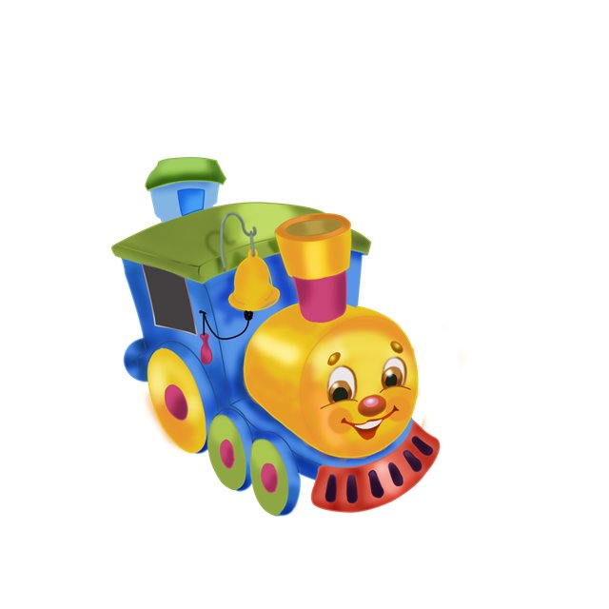**"Паровоз"** - ходить по комнате, имитируя согнутыми руками движения коле паровоза, произнося при этом "чух-чух" и изменяя скорость движения, громкость и частоту произношения.

**"Пастушок"** - подуть носом в небольшую дудочку как можно громче, чтобы созвать разбежавшихся в разные стороны коров; показать ребенку, что необходимо вдохнуть через нос и резко выдохнуть в дудочку.

**C:\Documents and Settings\Admin\Рабочий стол\bird37.gif"Гуси летят"** - медленно и плавно ходить по комнате, взмахивая руками, как гуси; руки-крылья на вдохе поднимать, на выдохе опускать, произнося "гу-у-у" (8-10 раз).

**C:\Documents and Settings\Admin\Рабочий стол\160.gif"Кто громче"** - выпрямить спину, сомкнуть губы, указательный палец левой руки положить на боковую сторону носа, плотно прижимая левую ноздрю, глубоко вдохнуть правой ноздрей (рот закрыть) и произносить (выдыхать) "м-м-м", одновременно похлопывая указательным пальцем правой руки по правой ноздре (в результате получается длинный скандированный выдох); звук [м] надо направлять в нос, он должен быть звучным; выполнить такие же действия, прижимая правую ноздрю.

**"Аист"** - стоять прямо, поднять руки в стороны, одну ногу, согнув в колене, вынести вперед и зафиксировать положение на несколько минут, удерживая равновесие; на выдохе опустить ногу и руки, тихо произнося "ш-ш-ш" (6-7 раз).

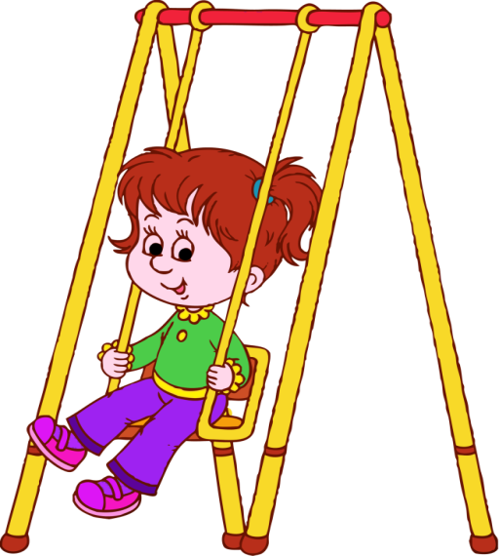**"Маятник"** - сесть по-турецки, руки на затылке; спокойно вдохнуть (пауза 3 сек), наклониться вперед - выдох, возвратиться в исходное положение - вдох. Повторить 3 - 4 раза.

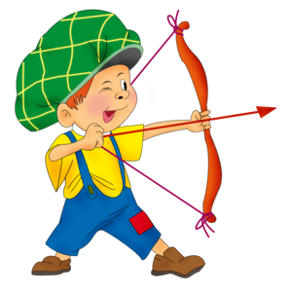**"Охота"** - закрыть глаза, по запаху определить, что за предмет перед вами (апельсин, духи, варенье и т.д.)

**"Шарик"** - представить себя воздушными шариками; на счет 1, 2, 3, 4 сделать четыре глубоких вдоха и задержать дыхание. Затем на счет 1 - 5 медленно выдохнуть.

**"Каша"** - вдыхать через нос, на выдохе произнести слово "пых". Повторить не менее 6 раз.

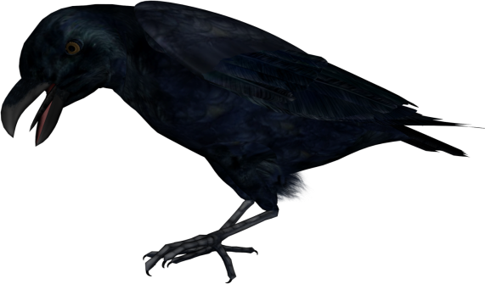**"Ворона"** - сесть прямо, быстро поднять руки через стороны вверх - вдох, медленно  **"Покатай карандаш"** - вдохнуть через нос и, выдыхая через рот, прокатить по столу круглый карандаш.

**C:\Documents and Settings\Admin\Рабочий стол\h27.gifC:\Documents and Settings\Admin\Рабочий стол\h28.gif"Греем руки"** - вдыхать через нос и дуть на озябшие руки, плавно выдыхая через рот, как бы согревая руки.

**"Пилка дров"** - встать друг против друга парами, взяться за руки и имитировать распиливание дров; руки на себя - вдох, руки от себя - выдох.

**"Дровосек"** - встать прямо, ноги чуть уже плеч; на выдохе сложить руки топориком и поднять вверх. Резко, словно под тяжестью топора, вытянутые руки на выдохе опустить вниз, корпус наклонить, позволяя рукам "прорубить" пространство между ногами. Произнести "ух". Повторить 6 - 8 раз.

**"Сбор урожая"** - встать прямо, поднять руки вверх, чтобы достать яблоки - вдох (пауза 3 сек). Опустить руки, наклонить корпус вперед и вниз - выдох. Повторить 3 - 4 раза.

**"Сыграем на гармошке"** - встать прямо, ноги слегка расставить, руки на поясе. Вдохнуть (пауза 3 сек). Наклон в левую сторону - медленно выдохнуть, растянув правый бок. Исходное положение - вдох (пауза 3 сек). Наклон в правую сторону - медленно выдохнуть. Повторить 3 - 4 раза.

**C:\Documents and Settings\Admin\Рабочий стол\J0232732.WMF «Приятный запах»** (развитие речевого дыхания)

Ребенок подходят к вазочке с очищенным апельсином, яблоком, грушей, к еловой веточке и т.д., нюхает и на выдохе произносит: «Хорошо», «Вкусно», «Приятный запах».

**«Буря в стакане»**

Предложите ребенку сделать вдох носом и выдохнуть в трубочку, конец которой находится в стакане, наполовину наполненном водой.

***Для того, чтобы уметь пользоваться в своей речи развёрнутыми фразами с правильной интонацией, необходимо владеть правильным речевым дыханием.       Так же дыхание важно для постановки звуков.***

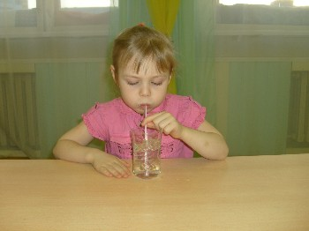

**ИГРЫ**

Для развития физиологического дыхания

и формирования воздушной струи.

«Загнать мяч в ворота»

Выработка длительной, направленной воздушной струи.

Вытянуть губы вперёд трубочкой и длительно дуть на ватный шарик, стараясь, чтобы он пролетел между двумя кубиками.

**«Футболисты»**

Поочередно, взрослый и ребенок, дуют на ватный шарик («футбольный мячик»), стараясь забить гол в ворота («карандаши»). Следить, чтобы вдох производился через нос, а выдох был плавным и сильным, губы «трубочкой».

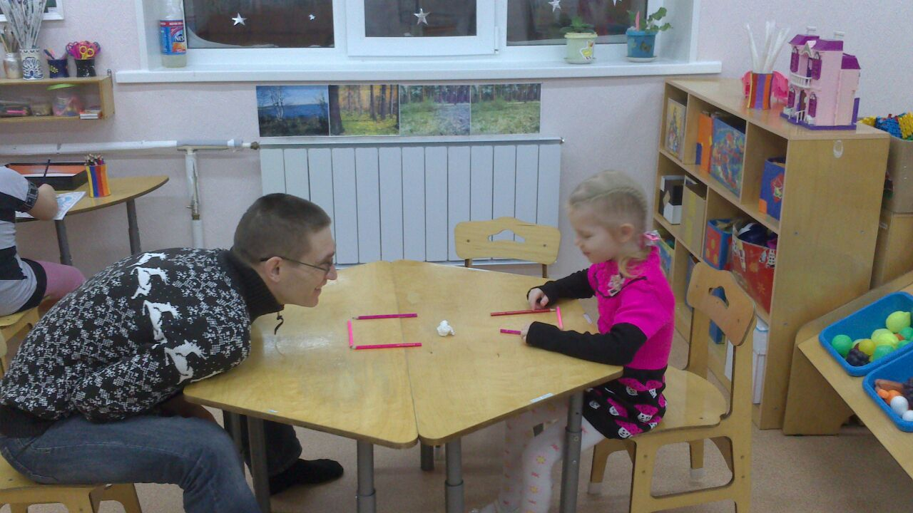

**«Снежинка», «Листочек», "Пёрышко"**

Предложите ребенку легким, длительным ротовым выдохом сдуть с ладони (на уровне рта ребенка) снежинку, листочек из бумаги.

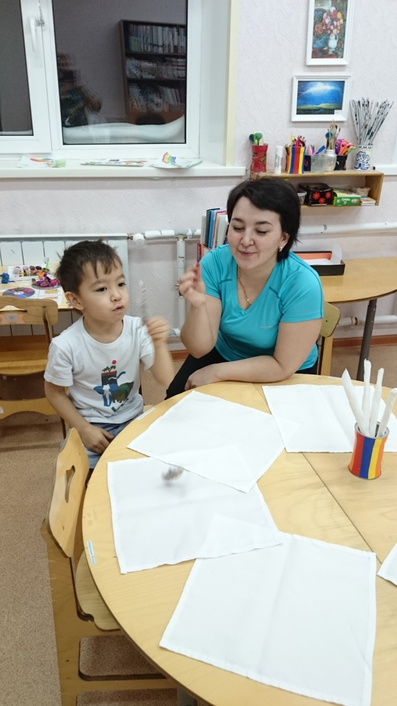

**«Бабочка», «Птичка», «Осенние листочки», "Солнышко и тучка"**

На уровне рта ребенка подвешены на ниточках бумажные бабочки, птички, листочки. Предложите ребенку плавно подуть (губы «трубочкой»)

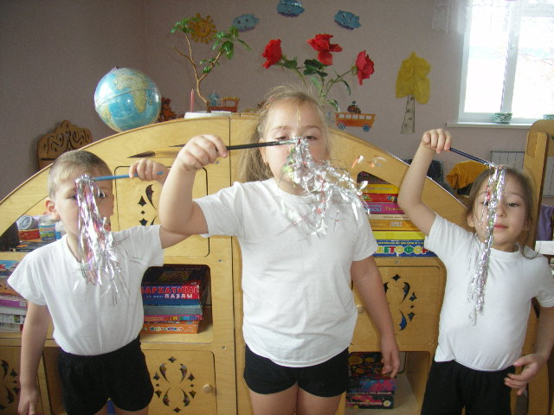

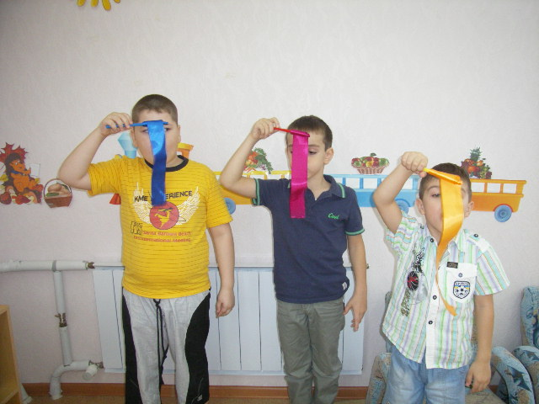

**«Кораблики»**

Предложите ребёнку подуть на сделанные из бумаги кораблики, плавающие в тазу с водой, - то плавно, то быстрее – и проследить за движением корабликов.

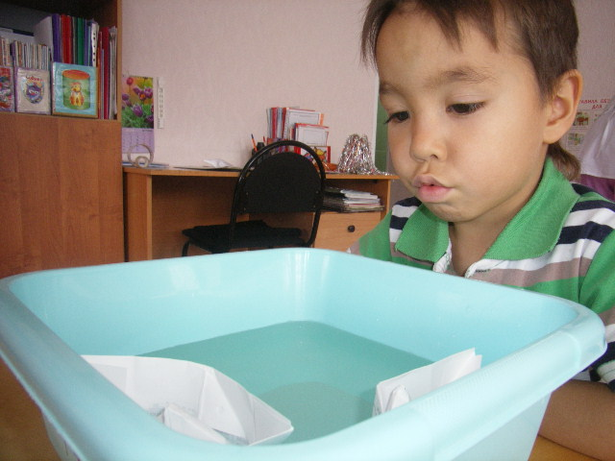

**«Пароход гудит»**

Предложить ребёнку подуть в пузырёк (как гудит пароход). Улыбнуться, положить широкий язык на нижнюю губу, кончик языка касается края горлышка пузырька. Пузырёк касается подбородка. Струя воздуха должна быть сильной и идти по середине языка.

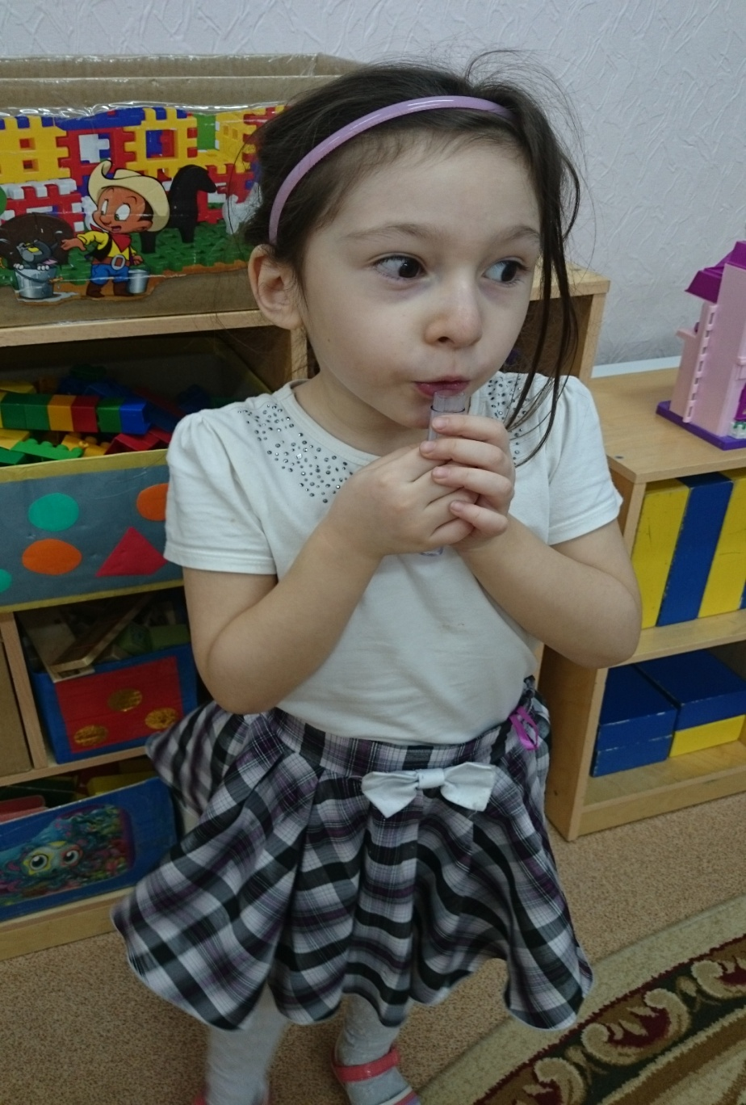

**«**Мыльные пузыри»

Развитие меткости выдыхаемой струи. Победителем конкурса становится тот, кто выдует самый большой пузырь или у кого больше всего пузырей получится. Нужно точно дунуть в колечко, иначе пузырей не будет.

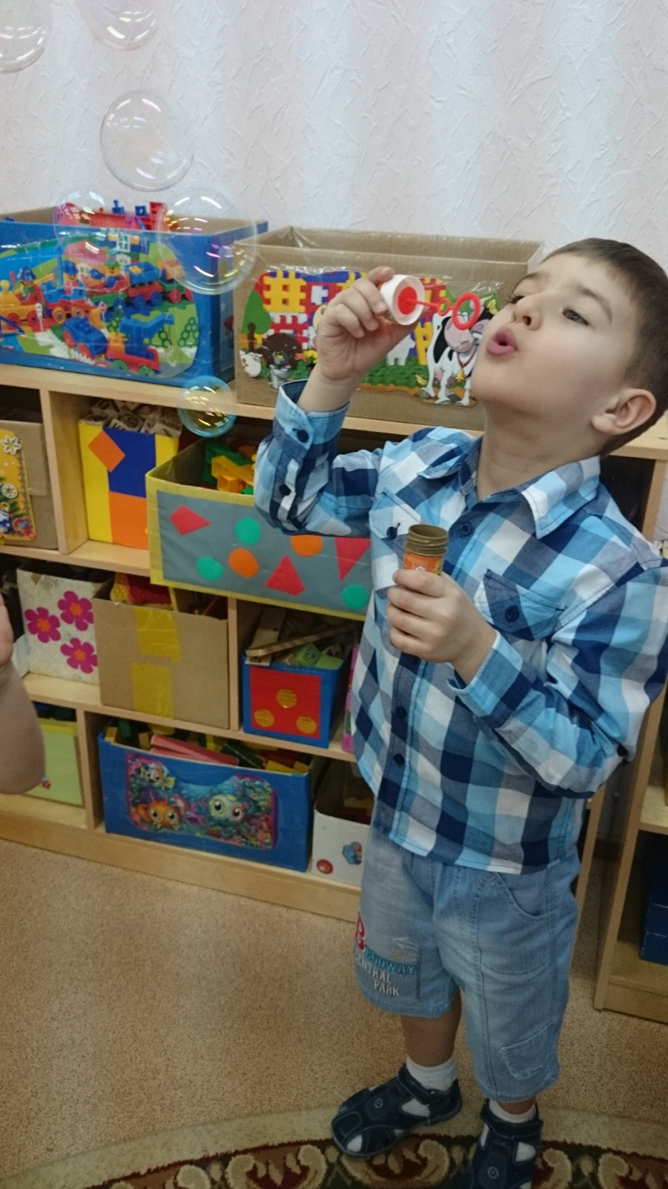

**Дыхательная гимнастика,**

**ее роль в развитии речи ребенка.**

Качество речи, её громкость, плавность во многом зависят от речевого дыхания. Давайте вспомним, что дыхание – это физиологический процесс, включающий в себя две фазы *– вдох и выдох.* Послушайте, как дышит ваш ребенок, не затруднено ли у него носовое дыхание, не приходится ли малышу держать рот открытым.

Дыхание можно разделить на два вида – *речевое и неречевое*. Неречевое дыхание состоит из вдоха и выдоха, примерно равных по продолжительности. Речевое дыхание отличается от неречевого тем, что вдох менее продолжительный, чем выдох. Для того, чтобы можно было произнести развернутую фразу с правильной интонацией, нужно владеть и развивать речевое дыхание. Так же речевое дыхание важно для постановки отсутствующих звуков. Произнесение большинства звуков русского языка требует сильной, направленной воздушной струи, выработка которой проводится одновременно с артикуляционной гимнастикой.

Отрабатывая правильное речевое дыхание придерживайтесь следующих рекомендаций:

1. вдох через нос, выдох осуществляется ртом;

2. губы при выдохе немного открыты («трубочкой»);

3. выдох должен быть продолжительный и плавный; предметы предлагаемые ребенку для поддувания, должны находиться на уровне рта ребенка;

4. не поднимать плечи;

5. не надувать щеки при выдохе;

6. упражнение на развитие дыхания повторить не более 3-5 раз;

7. осанка ребенка должна быть правильной (спину держать прямо, не сутулиться, не опускать плечи)

8. проводить упражнения по формированию правильного речевого дыхания в игровой форме;

9. помещение предварительно проветрить перед проведением дыхательной гимнастики.

Проблема формирования культуры здоровья речи очень актуальна. Осознание большой ответственности за здоровье детей даёт стимул к овладению новыми методиками и технологиями в направлении оздоровительной работы.

Например, рассажу немного о проводимой с детьми кинезиологической гимнастике.

Мы используем для работы  с детьми кинезиологические упражнения

**Не забудьте,** ребёнок не должен делать судорожных, резких вдохов с поднятием плеч и с напряжением. Вдох должен быть спокойным. Кроме того, упражнения на дыхание утомляют ребёнка, поэтому не следует заниматься ими долго, достаточно несколько минут, т.к. длительное дутьё и длительный фиксированный выдох могут вызвать головокружение.

***Рекомендую придерживаться следующих правил во время работы над развитием речевого дыхания:***

***•****Вдох через нос, выдох – ртом.*  
*•         Губы во время выдоха «трубочкой».*  
*•         Выдох должен быть продолжительным и плавным (предметы, предлагаемые ребёнку для поддувания, должны находиться на уровне рта ребёнка).*  
*•         Не поднимать плечи при вдохе.*  
*•         Не надувать щёки при выдохе.*  
*•         Упражнения на развитие дыхания повторять не более 3-5 раз.*  
*•         Следить за осанкой ребёнка: спину держать прямо, не сутулиться, не опускать плечи.*  
*•         Упражнения дыхательной гимнастики должны проводить в хорошо проветренном помещении.*  
*•         Все упражнения проводить в игровой форме, только с положительным настроем.*



**Список используемой литературы:**

1. Горбатенко О. Ф. , Кардаильская Т. А. , Попова Г. П. Физкультурно-оздоровительная работа в ДОУ: планирование, занятия, упражнения, спортивно-досуговые мероприятия. – Волгоград: Учитель, 2008 г.
2. Подольянская Е. И. Формы оздоровления детей 4-7 лет: кинезиологическая и дыхательная гимнастики, комплексы утренних зарядок. – Волгоград: Учитель, 2009 г.
3. Яковлева Л. , Юдиной Р. Дошкольное воспитание. - 1997. - № 2. - С. 14-20.